

GRPC通信模型设计
（仅供内部使用）

版 本 号： |  | V0.1
编 制： | 王云慧
审 核：

修订记录

日期 | 版本号 | 描述 | 作者
2021-07-05 | 0.1 | 初稿完成 | 王云慧

目录

1 案例描述 2
2 案例分析 2
2.1 gRPC的优势 2
2.2 gRPC的适用场景 3
2.3 gRPC在微服务场景应用 3
2.4 gRPC作为协议通道使用 4
3 gRPC通信模型设计 4
3.1 gRPC服务端 4
3.2 gRPC客户端 5

关键词：
GRPC、ProtoBuf
摘要：
RPC框架的目标是使远程服务调用更加简单、透明，RPC框架负责屏蔽底层的传输方式、序列化和通信细节，服务调用者可以像调用本地接口一样调用远程的服务提供者，不需要关心底层通信细节和调用过程。GRPC是比较成熟的、支持多语言的、高性能、通用的RPC框架，面向服务端和移动端，基于HTTP/2设计，目前有丰富的生态，提供C/C++、Java和Go语言版本。

案例描述
RPC框架的封装了传输方式TCP或UDP、XML或Json或二进制协议和包括连接、发送、接收、断开等通信细节，用本地接口调用来表达网络过程，实现进程间的数据共享。
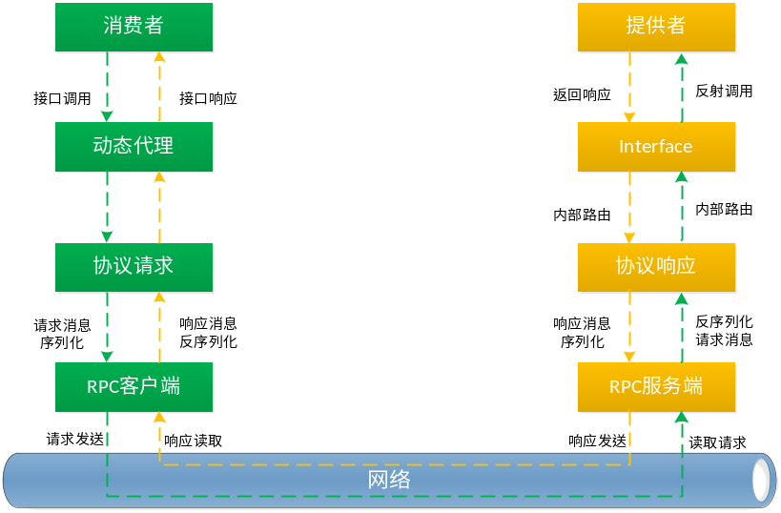
gRPC是有Google主导开发的RPC框架，使用ProtoBuf作为序列化工具，支持多种语言，为移动端到服务器端通讯提供了一种解决方案。gRPC基于HTTP/2标准设计，带来诸如双向流、流控、头部压缩、单TCP连接上的多复用请求等特性。这些特性使得其在移动设备上表现更好。

案例分析

gRPC的优势
当前热门的移动端到服务端通讯解决方案是RestFul API接口方式，那么要如何选择？首先RestFul方式遵循HTTP协议，自己选择编码方式和服务器架构、自己搭建框架，使用灵活、解耦，会话请求和解析客户端和服务端各自实现；gRPC方式明确遵循的是HTTP/2协议，使用静态路径，服务端实现会话请求和解析，客户端只调用。其次在移动端应用场景中，gRPC性能更优异，因pb和HTTP/2的特性，为移动端用户节省流量、电量。

gRPC的适用场景
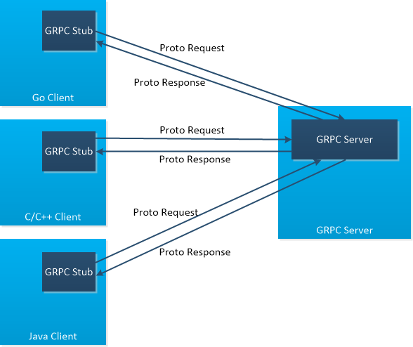
gRPC主要使用场景：
- 低延时、高可用的分布式系统；
- 移动端与与服务端的通讯；
- 使用protobuf，独立于语言的协议，支持多语言之间的通讯；
- 内部微服务间通信，。

gRPC在微服务场景应用
在微服务架构找那个，使用不同的技术和编程语言构建，使用标准的方法来定义服务接口和底层的消息交换格式很重要。gRPC提供了一种简洁而强大的方法，可以使用协议缓冲区指定服务合约。因此，gRPC是适合构建内部微服务间通信的解决方案。

gRPC作为协议通道使用
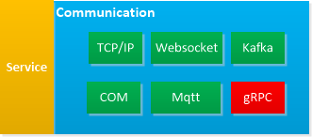
协议通道类型包括TCP/IP、websocket、串口、kafka等，这些类型的协议只提供信号，不关心业务层数据，无入侵性。而gRPC因其强入侵性，与业务功能强耦合，无法成为公共信道。因此gRPC是场景型信道，在使用中根据场景动态载入。

gRPC通信模型设计
设计方法名和参数不引入任何业务因素，避免耦合，专注于通信。

gRPC服务端
主体作为服务端，gRPC提供方法和参数，供客户端调用。设计宗旨包括：接口固定、参数足够简单、接口和参数包含足够的信息量、响应参数的数据要尽可能全面。数据可采用字符串格式或proto格式，规则自建。
service call{
rpc CallGet(CallRequest) returns CallRespone{}
rpc CallSet(CallRequest) returns CallRespone {}
}
请求协议
message CallRequest{
string meta = 1; //json or proto
string event = 2; //event type
string data_json = 3; //json
google.protobuf.Any data_proto = 4;//proto
}
响应协议
message CallRespone{
int64 id = 1; //timestamp
int32 status = 2; //
string meta = 3; //json or proto
string event = 4; //event type
string result_json = 5; //json
google.protobuf.Any result_proto = 6; //proto
}

gRPC客户端
主体为客户端，gRPC方法和参数的存根需以服务端为准，需根据场景开发，动态维护。

